

**АДМИНИСТРАЦИЯ ВОРОНЕЖСКОГО СЕЛЬСКОГО ПОСЕЛЕНИЯ**

**УСТЬ-ЛАБИНСКОГО РАЙОНА**

**П О С Т А Н О В Л Е Н И Е**

от 19.03.2018 года №47

станица Воронежская

**Об утверждении муниципальной программы «Благоустройство территорий Воронежского сельского поселения на 2018-2022 годы»**

В соответствии с Федеральным законом от 06.10.2003 №131-ФЗ "Об общих принципах организации местного самоуправления в Российской Федерации", постановлением Правительства Российской Федерации от10 февраля 2017 года № 169 «Об утверждении Правил предоставления и распределения субсидий из федерального бюджета бюджетам субъектов Российской Федерации на поддержку государственных программ субъектов Российской Федерации и муниципальных программ формирования современной городской среды», в целях повышения уровня благоустройства, создания комфортной и современной городской среды на территории Воронежского сельского поселения,п о с т а н о в л я ю:

1. Утвердить муниципальнуюпрограмму «Благоустройство территорий Воронежского сельского поселенияна 2018-2022 годы» согласно приложению.

2. Юридическому отделу администрации Воронежского сельского поселения Усть-Лабинского района (Субочева) обнародовать настоящее постановление и разместить на официальном сайте Воронежского сельского поселения в сети «Интернет».

3. Контроль за выполнением настоящего постановления возложить на главуВоронежского сельского поселения Усть-Лабинского района В.А Мацко.

4. Постановление вступает в силу со дня его подписания.

ГлаваВоронежского

сельского поселения

Усть-Лабинского района В.А. Мацко

Приложение

УТВЕРЖДЕНО

постановлением администрации

Воронежского сельского поселения Усть-Лабинского района

от 19.03.2018 г. № 47

Паспорт

муниципальной программы «Благоустройство территорий Воронежского сельского поселенияна 2018-2022 годы»

|  |  |
| --- | --- |
| Наименование муниципальной программы | «Благоустройство территорий Воронежского сельского поселенияна 2018-2022 годы» |
| Основание для разработки муниципальной программы | - Федеральный закон от 06.10.2003 года № 131-ФЗ «Об общих принципах организации местного самоуправления в Российской Федерации»;  - Закон Краснодарского края от 07 июня 2004 года № 717-КЗ «О местном самоуправлении в Краснодарском крае»;  - Постановление Правительства РФ от 10.02.2017 № 169 «Об утверждении Правил предоставления и распределения субсидий из федерального бюджета бюджетам субъектов Российской Федерации на поддержку государственных программ субъектов Российской Федерации и муниципальных программ формирования современной городской среды»;  - Приказ Минстроя России от 13 апреля 2017 года №711 «Об утверждении методических рекомендаций для подготовки правил благоустройства территории поселений, городских округов, внутригородских районов» |
| Подпрограмма | «Благоустройство общественных территорий» |
| Куратор | Глава Воронежского сельского поселения Усть-Лабинского района |
| Координатор | Юридический отдел администрации Воронежского сельского поселения Усть-Лабинского района. |
| Ответственный исполнитель | Юридический отдел администрации Воронежского сельского поселения Усть-Лабинского района. |
| Соисполнители  программы | Муниципальное казенное учреждение «Административно-хозяйственный центр «Воронежский»Воронежского сельского поселения |
| Цели | Повышение уровня благоустройства территорий Воронежского сельского поселения Усть-Лабинского района |
| Задачи | Повышение уровня благоустройства муниципальных территорий общего пользования;  повышение уровня вовлеченности заинтересованных граждан, организаций в реализацию мероприятий по благоустройству территории. |
| Целевые показатели (индикаторы) | Количество благоустроенных общественных территорий, ед.;  площадь благоустроенных общественных территорий (парк, сквер и улицы), м2;  доля площади благоустроенных общественных территорий к общей площади общественных территорий, %;  доля трудового участия в выполнении минимального перечня работ по благоустройству дворовых территорий заинтересованных лиц, %;  доля трудового участия в выполнении дополнительного перечня работ по благоустройству дворовых территорий заинтересованных лиц, %. |
| Сроки иэтапы реализации | Срок реализации 2018-2022 годы. Этапы прописаны в титульных списках к настоящей программе, утверждаемых распоряжениями администрации Воронежского сельского поселения Усть-Лабинского района. |
| Объемы средств бюджета сельского поселения и иных финансовых ресурсов на реализацию муниципальной программы | Общий объем бюджетных ассигнований на реализацию муниципальной программы составляет_________ руб., из них:   1. В 2018г.: средства местного бюджета Воронежского сельского поселения – _________ руб.;   средства краевого бюджета - _______ руб.;  средства федерального бюджета - ________ руб.;   1. В 2019г.:средства местного бюджета Воронежского сельского поселения – _________ руб.;   средства краевого бюджета - _______ руб.;  средства федерального бюджета - ________ руб.;   1. В 2020г.:средства местного бюджета Воронежского |
|  | сельского поселения – __________ руб.;  средства краевого бюджета - _______ руб.;  средства федерального бюджета - ________ руб.;   1. В 2021г.: средства местного бюджета Воронежского сельского поселения – ___________ руб.;   средства краевого бюджета - _______ руб.;  средства федерального бюджета - ________ руб.;   1. В 2022г.: средства местного бюджета Воронежского сельского поселения – ___________ руб.;   средства краевого бюджета - _______ руб.;  средства федерального бюджета - ________ руб. |
| Ожидаемыеконечныерезультаты реализации муниципальной программы, оценка планируемой эффективности ее реализации | Повышение общего уровня благоустройства территории Воронежского сельского поселения;  улучшение эстетического состояния общественных территорий;  повышение уровня комфортности жизни населения. |

**Раздел 1. Общая характеристика сферы реализации муниципальной программы**

Основная цель проводимых в России реформ жилищно-коммунального хозяйства - создание комфортных и безопасных условий проживания граждан с соблюдением необходимых санитарных норм и правил, что напрямую зависит от технического состояния жилых домов и благоустройства внутридомовых территорий.

Воронежское сельское поселение расположено в Усть-Лабинском районе Краснодарского края. В состав сельского поселения входит 1 населенный пункт: станица Воронежская.

На 1 января 2018 года численность населения Воронежского сельского поселения составляет 9 289 человек.

В станицеВоронежской расположен парк «Родина – Мать» площадью 29271м2, мемориальный комплекс «Парк Победы» площадью 10435м2, детская игровая площадка площадью 2389 м2., памятник основателем станицы площадью 903 м2, центральная улица Ленина площадью 23301 м².

Доля и площадь муниципальных территорий общего пользования от общего количества таких территорий, нуждающихся в благоустройстве – 100%.

Данные общественные территории являются местами массового посещения жителями и гостями Воронежского сельского поселения.

**Раздел 2. Цели, задачи, целевые показатели (индикаторы), сроки реализации и ожидаемые конечные результаты муниципальной программы**

Целью муниципальной программы является создание комфортной среды обитания граждан и повышение уровня благоустройства территории поселения.

Для достижения целей, поставленных муниципальной программой, необходимо осуществить следующие задачи:

повышение уровня благоустройства общественных территорий.

Решение задач муниципальной программы планируется обеспечить путем реализации подпрограммы муниципальной программы, обоснование выделения которой приведено в разделе 3 настоящей муниципальной программы.

Ожидаемый эффект:

повышение общего уровня благоустройства территории Воронежского сельского поселения;

улучшение эстетического состояния общественных территории;

повышение уровня комфортности жизни населения.

Сроки реализации муниципальной программы: 2018-2022 годы.

**Раздел 3. Обоснование выделения подпрограмм**

Состав подпрограмм муниципальной программы определен на основе перечня актуальных проблем в сфере реализации муниципальной программы и в соответствии с поставленными целями и задачами.

Подпрограммы в составе программы выделены по следующим принципам:

обособленность частей сферы реализации программы;

наличие полномочий ответственного исполнителя;

приоритетность задач программы;

накопленный исполнителем опыт организации работы в части сферы реализации муниципальной программы.

Исполнителями мероприятий муниципальной программы могут являться юридические или физические лица, определенные в соответствии с законодательством Российской Федерации о закупках для государственных и муниципальных нужд.

Исполнители мероприятий муниципальной программы предоставляют в администрацию Воронежского сельского поселения Усть-Лабинского района акты приемки выполненных работ (оказанных услуг).

В целях осуществления контроля и координации реализации муниципальной программы создана общественная комиссия по оценки и обсуждению предложений и проектов по благоустройству территории поселения и формированию современной городской среды на территории поселения (далее – муниципальная общественная комиссия).

Свою деятельность муниципальная общественная комиссия осуществляет в соответствии с Порядком общественного обсуждения проекта муниципальной программы «Благоустройство территории Воронежского сельского поселения на 2018-2022 годы», утв. постановлением администрации Воронежского сельского поселения Усть-Лабинского района от 10.11.2017 г. № 145 «Об опубликовании проекта муниципальной программы «Благоустройство территорий Воронежского сельского поселения», утверждении Порядка и сроков представления, рассмотрения и оценки предложений заинтересованных лиц о включении дворовой территории в муниципальную программу «Благоустройство территорий Воронежского сельского поселения» на 2018-2022 годы, Порядка и сроков представления, рассмотрения и оценки предложений граждан, организаций о включении общественной территории в муниципальную программу «Благоустройство территорий Воронежского сельского поселения» на 2018-2022 годы, Порядка общественного обсуждения проекта муниципальной программы «Благоустройство территорий Воронежского сельского поселения на 2018-2022 годы».

Нормативная стоимость (единичные расценки) работ по благоустройству, входящих в состав минимального перечня работ приведена в соответствии с Таблицей № 1 к программе.

Таблица № 1

|  |  |  |  |
| --- | --- | --- | --- |
| № | Наименование норматива финансовых затрат на благоустройство, входящих в состав минимального перечня работ | Единица измерения | Нормативы финансовых затрат на 1 единицу измерения, с учетом НДС (руб.) |
| 1 | 2 | 3 | 4 |
| 1 | Стоимость устройства тротуара с асфальтобетонным покрытием | м² | 983,09 |
| 2 | Стоимость ремонта плиточного покрытия тротуара | м² | 1608,22 |
| 3 | Стоимость установки ограждения | м² | 1423,74 |
| 4 | Стоимость установки пешеходного ограждения | 1 секция | 1423,74 |
| 5 | Секция пешеходного ограждения | 1 секция | 3200,00 |
| 6 | Стоимость ремонта асфальтобетонного покрытия дорог и проездов | м² | 792,15 |
| 7 | Стоимость установки скамьи | 1 шт. | 11401,26 |
| 8 | Стоимость установки урны | 1 шт. | 925,00 |
| 9 | Стоимость установки светильника (без стоимости опоры) | 1 шт. | 7481,67 |
| 10 | Стоимость подвески провода изолированного самонесущего | 1 п.м. | 179,00 |

Дополнительный перечень работ по благоустройству включает в себя:

обустройство детских игровых площадок;

обустройство уличных спортивных комплексов;

установку металлических ограждений.

Ориентировочная стоимость (единичные расценки) работ по благоустройству, входящих в состав дополнительного перечня работ приведена в соответствии с Таблицей № 2 к программе:

Таблица № 2

|  |  |  |  |
| --- | --- | --- | --- |
| № п/п | Наименование норматива финансовых затрат | Единица измерения | Ориентировочная стоимость финансовых затрат на 1 единицу измерения, с учетом НДС (руб.) |
|  | Стоимость установки ограждения детских и спортивных площадок: |  |  |
| 1 | Стоимость ограждения (рис.1) | 1 секция | 4000,00 |
|  | Стоимость установки оборудования детских и спортивных площадок: |  |  |
| 1 | Качели малые одноместные (рис.2) | шт. | 20500,00 |
| 2 | Качели малые двухместные (рис.3) | шт. | 29850,00 |
| 3 | Карусель шестиместная (рис.4) | шт. | 34000,00 |
| 4 | Карусель с рулем (рис.5) | шт. | 37800,00 |
| 5 | Качалка (рис.6) | шт. | 12400,00 |
| 6 | Горка «Ромашка» (рис.7) | шт. | 35000,00 |
| 7 | Горка Манеж (рис.8) | шт. | 76750,00 |
| 8 | Домик с горкой (рис.9) | шт. | 64350,00 |
| 9 | Песочница «Катерок» (рис.10) | шт. | 25000,00 |
| 10 | Песочница простая (рис.11) | шт. | 12600,00 |
| 11 | Детская площадка «Футбол» (рис.12) | шт. | 221420,00 |
| 12 | Детская площадка от 3до 6 лет (рис.13) | шт. | 449610,00 |
| 13 | Спортивная площадка (18,5х20 м) (рис.14) | шт. | 751420,00 |
| 14 | Гимнастический комплекс с баскетбольным щитом (рис.15) | шт. | 54750,00 |
| 15 | Спортивный комплекс (рис.16) | шт. | 81100,00 |
| 16 | Детский игровой комплекс для улицы «Теремок» (рис.17) | шт. | 102000,00 |
| 17 | Яхта (детский городок) (рис.18) | шт. | 1370000,00 |
| 18 | Уличный тренажер «Маятник» (рис.19) | шт. | 30050,00 |
| 19 | Уличный тренажер «Наездник» (рис.20) | шт. | 29400,00 |
| 20 | Уличный тренажер «Жим от груди» (рис.21) | шт. | 32700,00 |

Визуализированный перечень образцов элементов благоустройства, предлагаемых к размещению и сформированный исходя из перечня работ по благоустройству дворовых территорий:

Рисунок 1. Ограждения



Рисунок 2. Качели малые одноместные

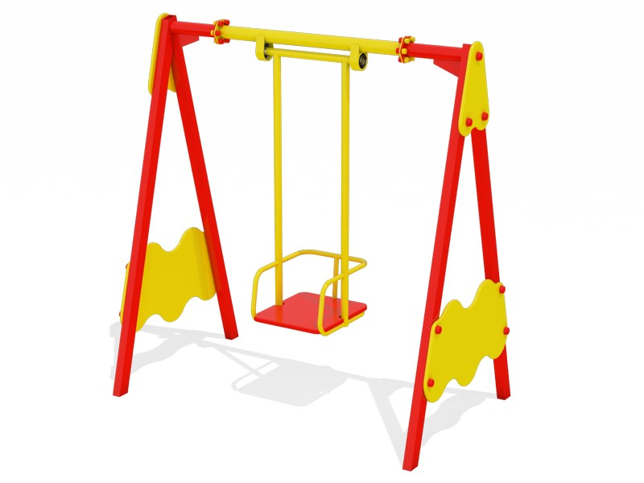

Рисунок 3. Качели малые двух местные

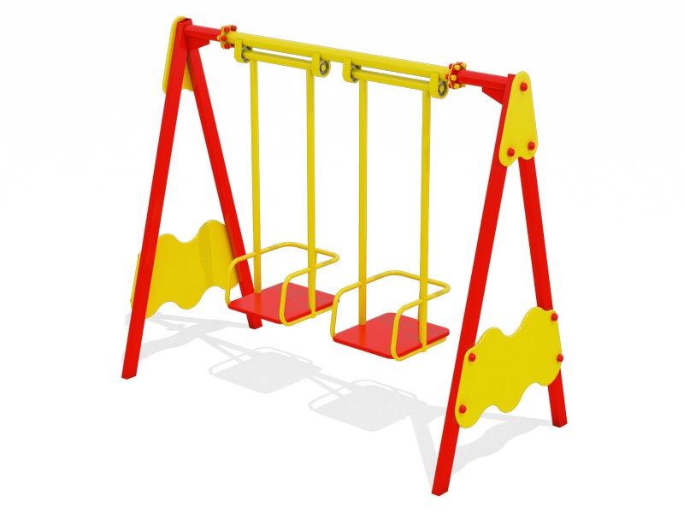

Рисунок 4. Качель шестиместная

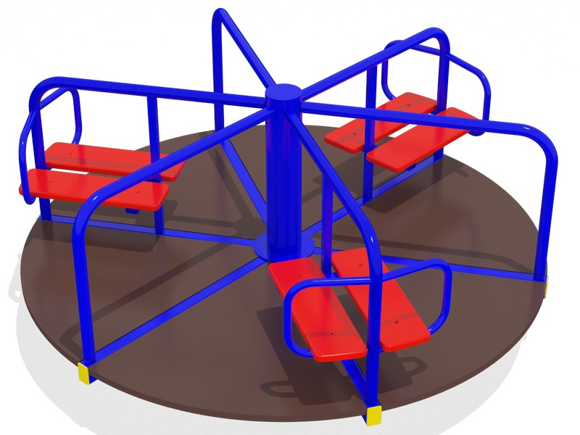

Рисунок 5. Карусель с рулем

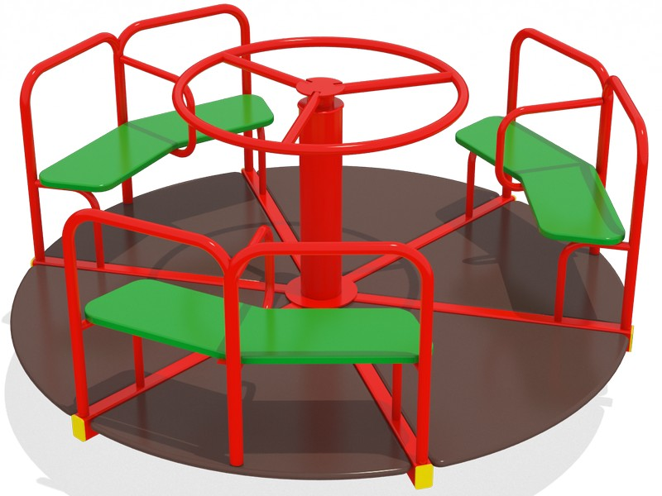

Рисунок 6. Качалка

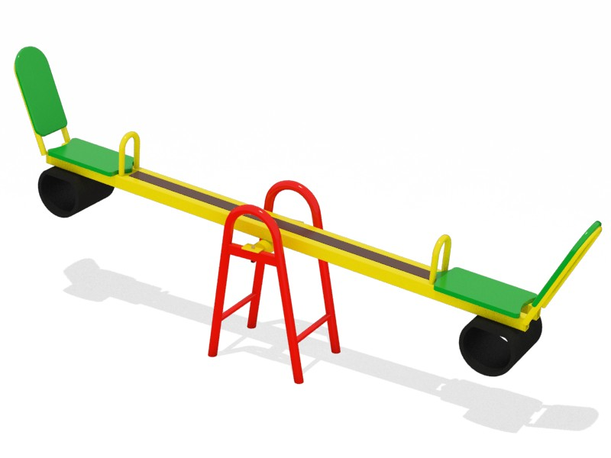

Рисунок 7. Горка Ромашка



Рисунок 8. Горка Манеж

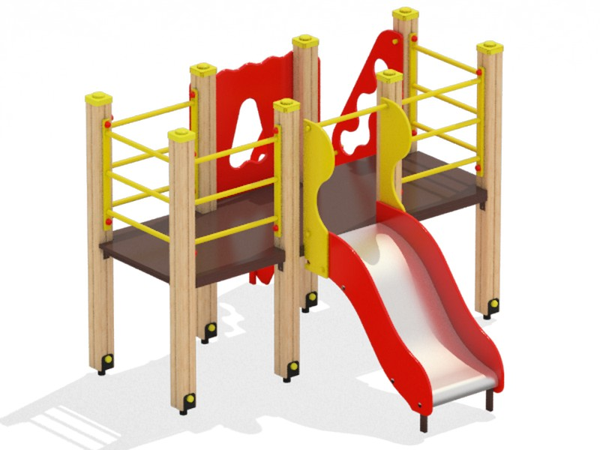

Рисунок 9. Домик с горкой

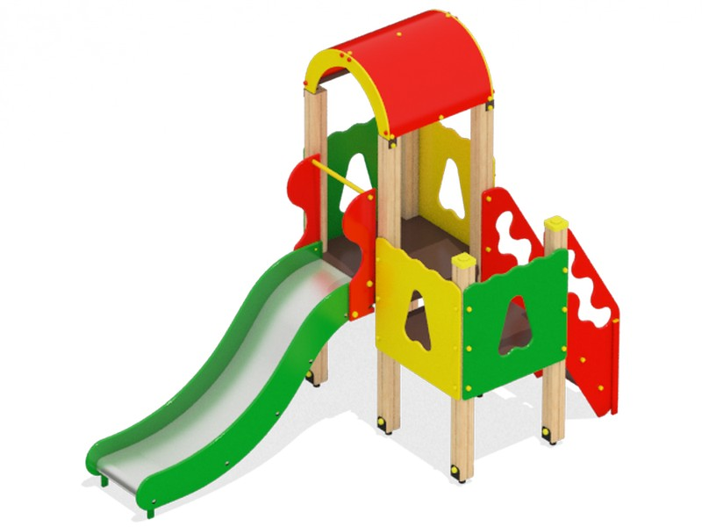

Рисунок 10. Песочница катерок

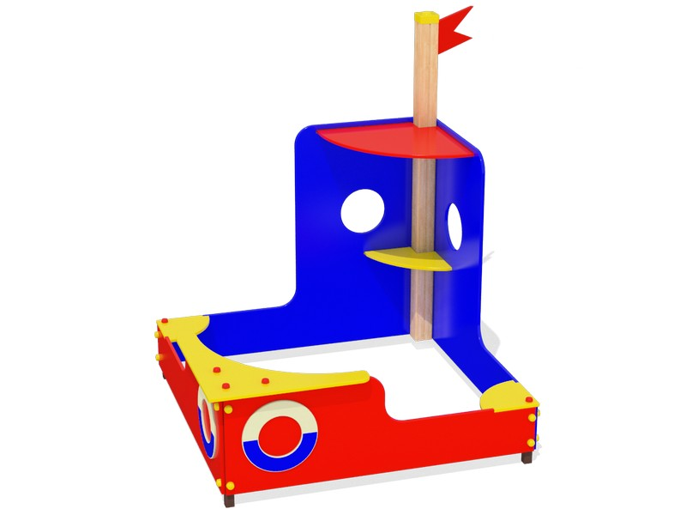

Рисунок 11.Песочница простая



Рисунок 12.Детская площадка «Футбол»

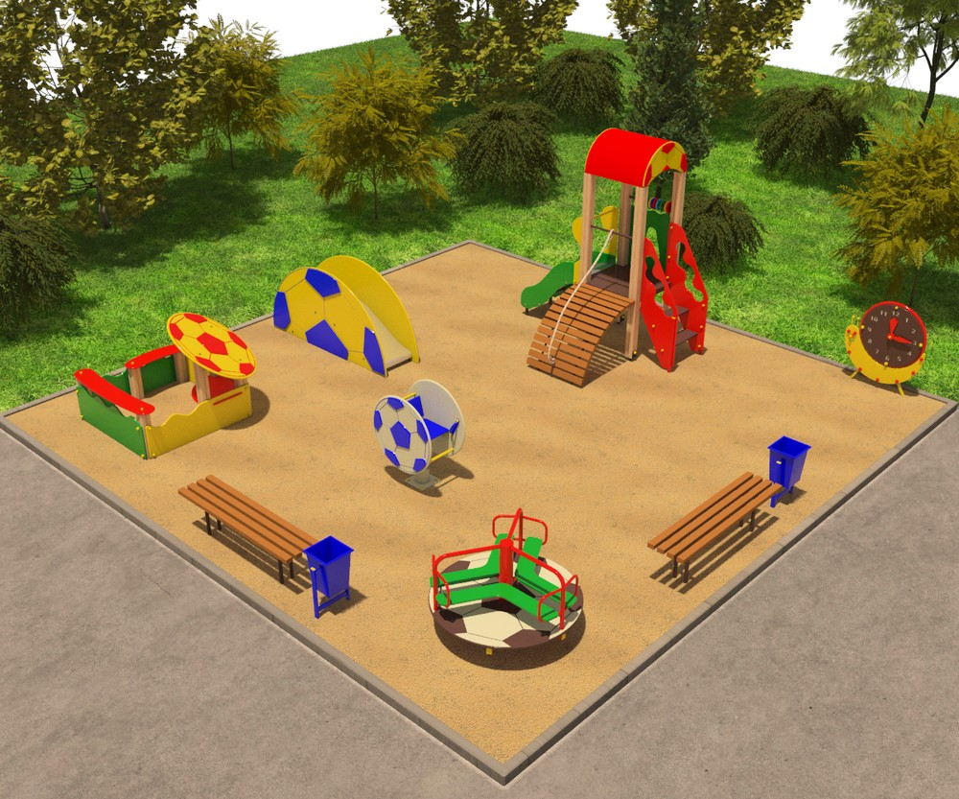

Рисунок 13.Детская площадка от 3 до 6 лет (12х12 м)

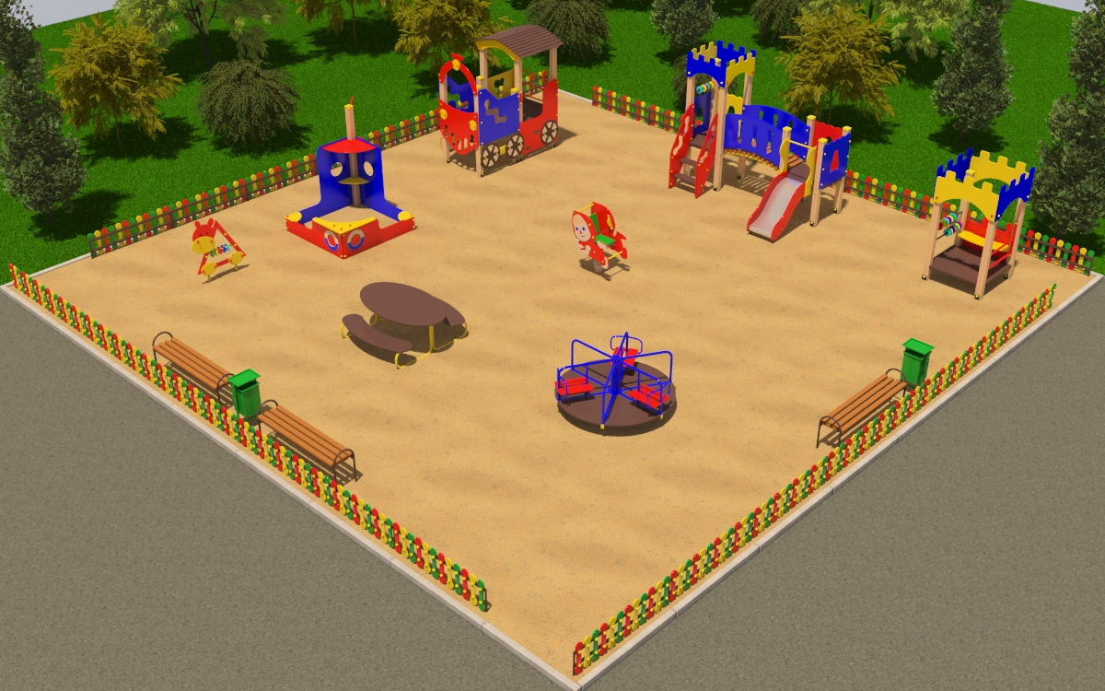

Рисунок 14. Спортивная площадка (18,5х20 м)

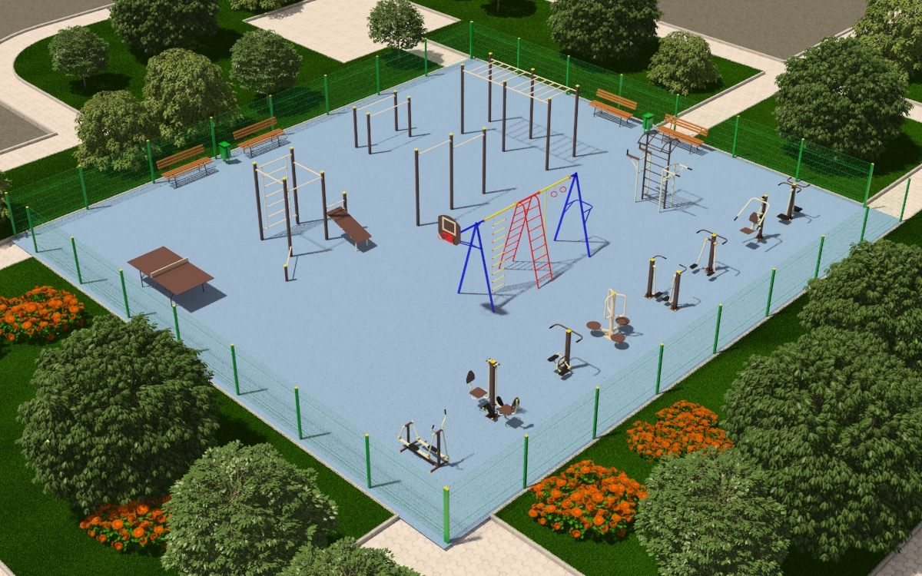

Рисунок 15. Гимнастический комплекс с баскетбольным щитом

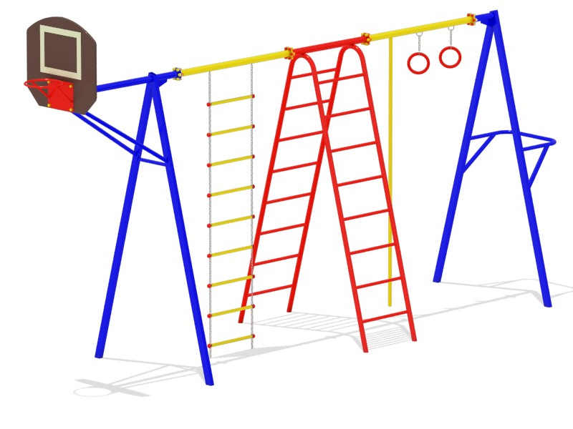

Рисунок 16. Спортивный комплекс

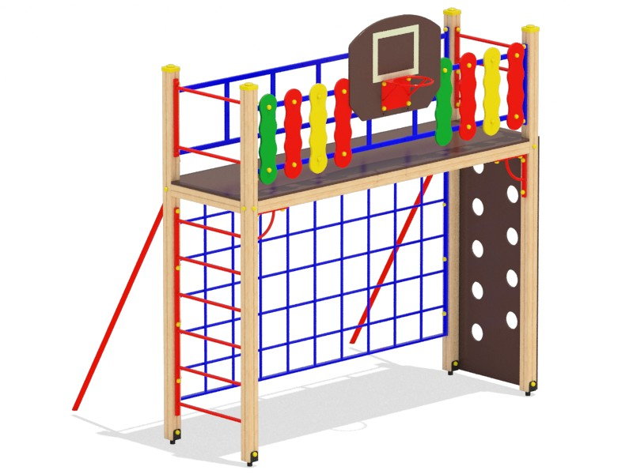

17. Детский игровой комплекс «Теремок»

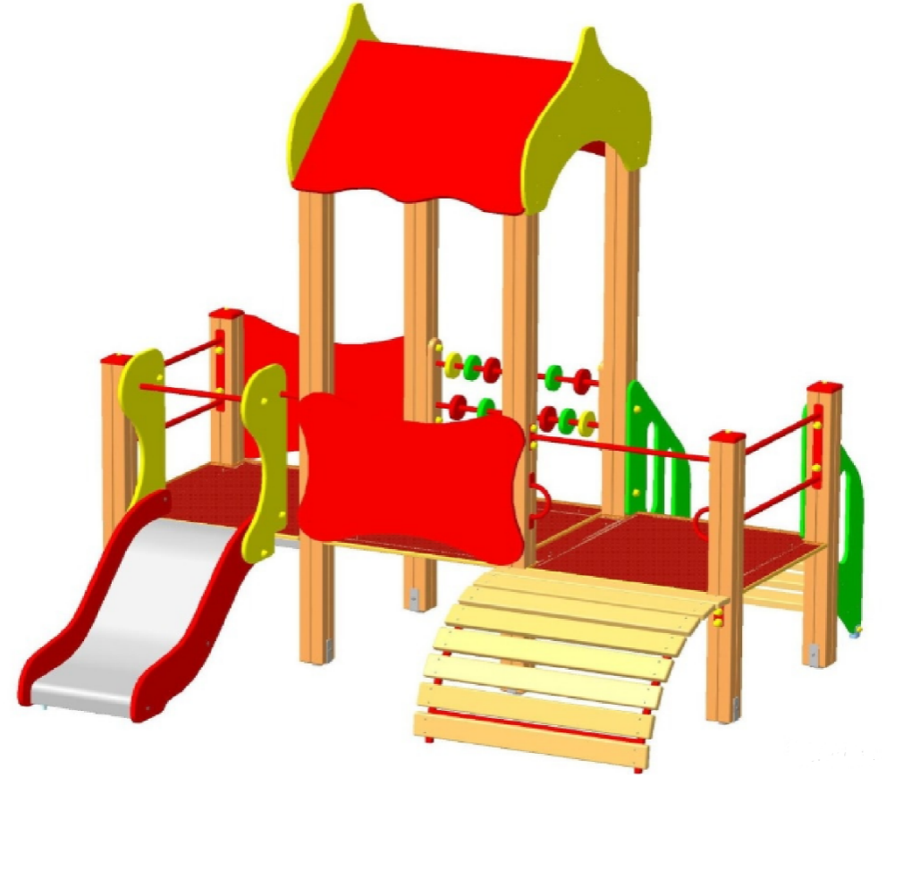

Рисунок 18. Яхта Тип 1 (детский городок)

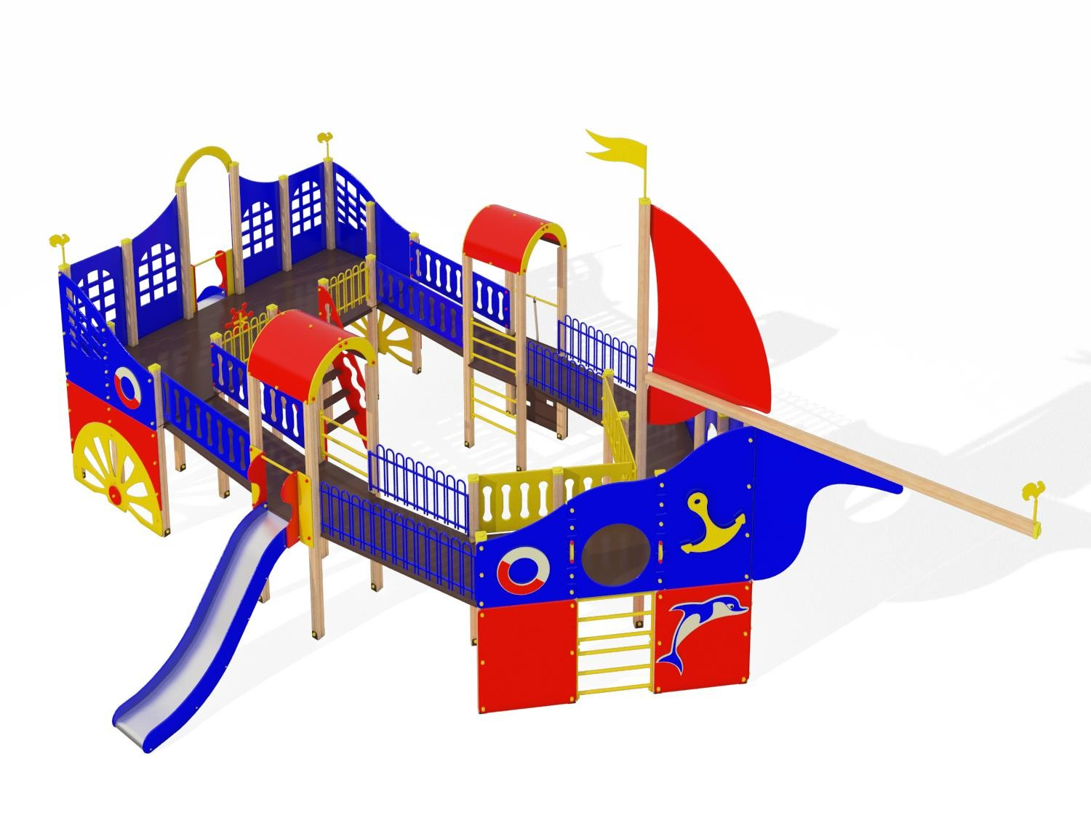

Рисунок 19. Уличный тренажер «Маятник»

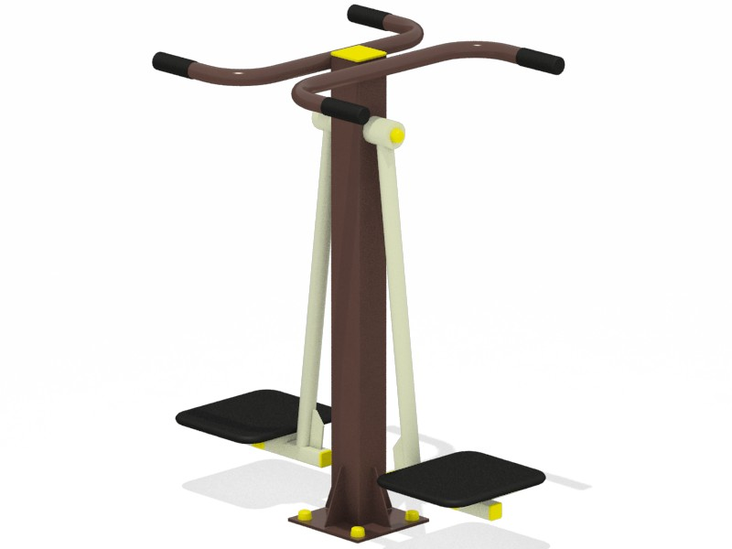

Рисунок 20. Уличный тренажер «Наездник»

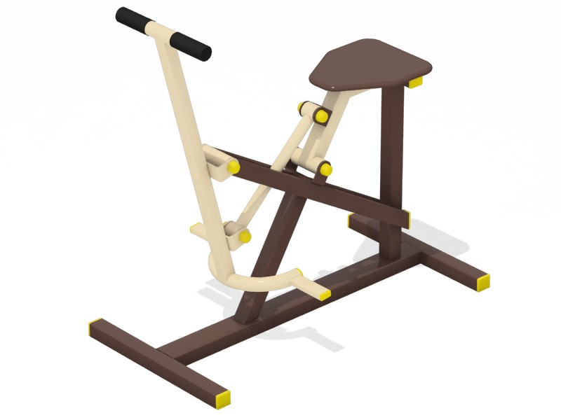

Рисунок 21.Уличный тренажер «Жим от груди»

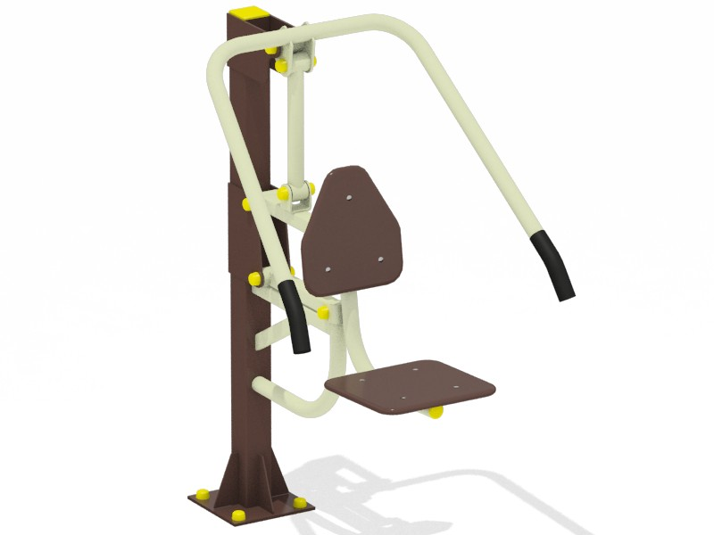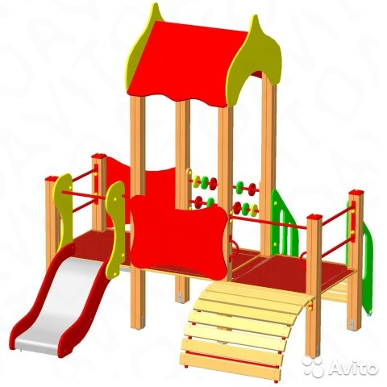

Включение в адресный перечень общественных территорий, нуждающихся в благоустройстве и подлежащий благоустройству в 2018-2022 годы, осуществляется в соответствии с Порядком представления, рассмотрения и оценки предложений заинтересованных лиц о включении дворовой территории и наиболее посещаемой муниципальной территории общего пользования поселения в муниципальную программу на 2018-2022 годы. Адресный перечень общественных территорий, нуждающихся в благоустройстве и подлежащих благоустройству в 2018-2022 годах указан в приложении №2 муниципальной программы.

Благоустройство общественных территорийв 2018-2022 годах осуществляется на основании Порядка обсуждения заинтересованными лицами и утверждение дизайн-проектов благоустройства муниципальных территорий и дворовых территорий многоквартирных домов, определяющий условия и критерии внесения изменений в дизайн-проект общественных и дворовых территорий многоквартирных домов для формирования окончательного вида благоустройства территорий.

Таким образом, сформирована подпрограмма муниципальной программы «Благоустройство общественных территорий», направленная на приведение общественных территорий к современному состоянию, включающая в себя основное мероприятия - благоустройство общественных территорий.

**Раздел 4. Механизм реализации муниципальной программы и перечень мероприятий**

Важными элементами механизма реализации муниципальной программы являются планирование, мониторинг, уточнение и корректировка показателей (индикаторов) муниципальной программы. В связи с этим ход реализации муниципальной программы, достижение цели и решение задач ежегодно оцениваются через систему показателей на основе результативности мероприятий Программы и достижения целевых индикаторов.

Реализация муниципальной программы осуществляется путём выполнения программных мероприятий в составе, содержании, объёмах и сроках, предусмотренных ею. Ответственность за выполнение мероприятий лежит на исполнителях мероприятий муниципальной программы.

Общее управление муниципальной программой осуществляет координатор муниципальной программы. Требования координатора муниципальной программы являются обязательными для исполнителей мероприятий муниципальной программы.

Перечень мероприятий муниципальной программы изложен в приложении №3 и в дальнейшем отражается и корректируется в титульном списке к муниципальной программе, который утверждается отдельным распоряжением администрации Воронежского сельского поселения Усть-Лабинского района.

**Раздел 5. Ресурсное обеспечение муниципальной программы**

Финансовые гарантии муниципальной программы осуществляется за счет средств бюджета Воронежского сельского поселения Усть-Лабинского района и при привлечении средств из федерального бюджета на условиях софинансирования мероприятий муниципальной программы будет осуществляться в соответствии с федеральным законодательством.

Возможно финансовое (трудовое) участие граждан, организаций в реализации проектов благоустройства придомовых территорий. Кроме финансового (денежного) вклада вклад может быть внесен в неденежной форме. В частности, это может быть:

- выполнение жителями неоплачиваемых работ, не требующих специальной квалификации, например, подготовка объекта (дворовой территории) к началу работ (земляные работы, снятие старого оборудования, уборка мусора), и другие работы (покраска оборудования, озеленение территории, посадка деревьев и клумб, охрана объектов);

- предоставление строительных материалов, техники и т.д.;

- обеспечение благоприятных условий для работы подрядной организации, выполняющей работы и для ее работников.

**Раздел 6. Оценка эффективности реализации муниципальной**

**программы**

Оценка эффективности реализации мероприятий муниципальной программы осуществляется в целях определения фактического вклада результатов муниципальной программы в благоустройстве дворовых территорий Воронежского сельского поселения и основана на оценке её результативности с учётом объёма ресурсов, направленных на её реализацию.

Эффективность выполнения муниципальной программы оценивается как степень достижения запланированных результатов и основных мероприятий, входящих в её состав.

Методика оценки эффективности реализации муниципальной программы основывается на принципе сопоставления фактически достигнутых значений целевых показателей с их плановыми значениями по результатам отчётного года.

**Раздел 7. Анализ рисков реализации и управление рисками реализации муниципальной программы**

Анализ рисков реализации муниципальной программы и описание мер управления рисками осуществляет ответственный исполнитель.

К наиболее серьезным рискам можно отнести финансовый, административный и социальный риски реализации муниципальной программы.

Финансовый риск реализации муниципальной программы представляет собой невыполнение в полном объеме принятых по муниципальной программе финансовых обязательств.

Способом ограничения финансового риска является корректировка финансовых показателей программных мероприятий и показателей муниципальной программы в зависимости от достигнутых результатов.

В зависимости от выделения денежных средств для реализации муниципальной программы будут достигнуты поставленные цели.

Административный риск связан с неэффективным управлением муниципальной программой, которое может привести к невыполнению ее целей и задач.

Способами ограничения административного риска являются:

координация деятельности участников муниципальной программы;

осуществление контроля над достижением целевых показателей муниципальной программы и ожидаемых конечных результатов её реализации;

разработка и утверждение плана мероприятий по реализации муниципальной программы;

осуществление мониторинга реализации муниципальной программы;

принятие мер по привлечению средств из различных источников для реализации мероприятий муниципальной программы в соответствии с действующим законодательством.

Социальный риск связан с низкой социальной активностью населения, отсутствием культуры соучастия в благоустройстве общественных пространств.

Ограничить влияние социального риска на реализацию муниципальной программы предполагается за счет:

активного вовлечения населения станицы в реализацию мероприятий по благоустройству;

общественного обсуждения проекта муниципальной программы;

общественного обсуждения дизайн-проектов благоустройства;

популяризации трудового и (или) финансового участия в реализации проектов благоустройства общественных территорий.

Начальник юридического отдела

администрацииВоронежского сельского поселения

Усть-Лабинского района К.В. Субочевва

ПРИЛОЖЕНИЕ №1

к муниципальной программе «Благоустройство территории Воронежского сельского поселения»

**Паспорт**

подпрограммы «Благоустройства общественных территорий»

|  |  |
| --- | --- |
| Наименование подпрограммы | «Благоустройства общественных территорий» |
| Ответственный исполнитель | Юридический отдел администрации Воронежского сельского поселения Усть-Лабинского района. |
| Соисполнители | МКУ «АХЦ «Воронежский» |
| Цели | Повышение уровня благоустройства общественных территорий |
| Задачи | Комплексное благоустройство общественных территорий |
| Целевые показатели (индикаторы) | количество благоустроенных общественных территорий, ед.;  площадь благоустроенных общественных территорий (парк, сквер и улицы), м2;  доля площади благоустроенных общественных территорий к общей площади общественных территорий, %; |
| Перечень основных мероприятий | ремонт твердого покрытия общественных территорий;  замена бортовых камней;  проведение мероприятий по благоустройству общественных территорий с учетом обеспечения необходимой доступности для инвалидов и других маломобильных групп;  установка скамеек;  установка урн;  обустройство детских игровых площадок;  обустройство уличных спортивных комплексов;  установку металлических ограждение;  установка уличного освещения. |
| Сроки и этапы реализации | Срок реализации 2018-2022 годы. Этапы прописаны в титульных списках к настоящей программе, утверждаемому распоряжением администрации Воронежского сельского поселения Усть-Лабинского района |
| Объемы и источники финансирования программы | Общий объем бюджетных ассигнований на реализацию муниципальной программы составляет _________ руб., из них:   1. В 2018г.: средства местного бюджета Воронежского сельского поселения – ________ руб.;   средства краевого бюджета - _______ руб.;  средства федерального бюджета - ________ руб.;   1. В 2019г.: средства местного бюджета Воронежского сельского поселения – ___________ руб.;   средства краевого бюджета - _______ руб.;  средства федерального бюджета - ________ руб.;   1. В 2020г.: средства местного бюджета Воронежского сельского поселения – ____________ руб.;   средства краевого бюджета - _______ руб.;  средства федерального бюджета - ________ руб.;   1. В 2021г.: средства местного бюджета Воронежского сельского поселения – __________ руб.;   средства краевого бюджета - _______ руб.;  средства федерального бюджета - ________ руб.;   1. В 2022г.: средства местного бюджета Воронежского сельского поселения – ___________руб.;   средства краевого бюджета - _______ руб.;  средства федерального бюджета - ________ руб.; |
| Ожидаемые основныерезультаты реализации программы | Улучшение эстетического состояния общественных территорий |

Начальник юридического отдела администрации

Воронежского сельского поселения

Усть-Лабинского района К.В. Субочева

ПРИЛОЖЕНИЕ №2

к муниципальной программе «Благоустройство территории Воронежского сельского поселения»

**Адресный перечень**

**общественных территорий для обеспечения реализации проекта муниципальной программы «Благоустройство территории Воронежского сельского поселения»**

|  |  |  |
| --- | --- | --- |
| **№**  **п/п** | **Адрес общественной территории** | **Период благоустройства** |
|  |  |  |

Начальник юридического отдела администрации

Воронежского сельского поселения

Усть-Лабинского района К.В. Субочева

ПРИЛОЖЕНИЕ №3

к муниципальной программе «Благоустройство территории Воронежского сельского поселения»

**Перечень мероприятий муниципальной программы**

|  |  |  |  |  |  |  |  |
| --- | --- | --- | --- | --- | --- | --- | --- |
| Код аналитической программной классификации | | | | Наименование подпрограммы, основного мероприятия, мероприятия | Ответственный исполнитель, соисполнители | Срок выполнения | Ожидаемый непосредственный результат |
| МП | Пп | ОМ | М |
| 1 |  |  |  | **Благоустройство территорий Воронежского сельского поселения на 2018-2022 годы** |  |  |  |
|  | 1 |  |  | Благоустройство общественных территорий |  |  |  |
|  |  | 01 | 1 | Благоустройство общественных территорий | Юридический отдел администрации Воронежского сельского поселения Усть-Лабинского района, МКУ «АХЦ «Воронежский» | 2018-2022 гг. | * отремонтированные тротуарные дорожки; * установленные новые ограждения; * отремонтированное и установленное новое уличное освещение; * установленные малые архитектурные формы (скамейки, лавки и урны); * установленные детские игровые площадки; * установленные уличные спортивные комплексы. |

Начальник юридического отдела администрации

Воронежского сельского поселения

Усть-Лабинского района К.В. Субочева